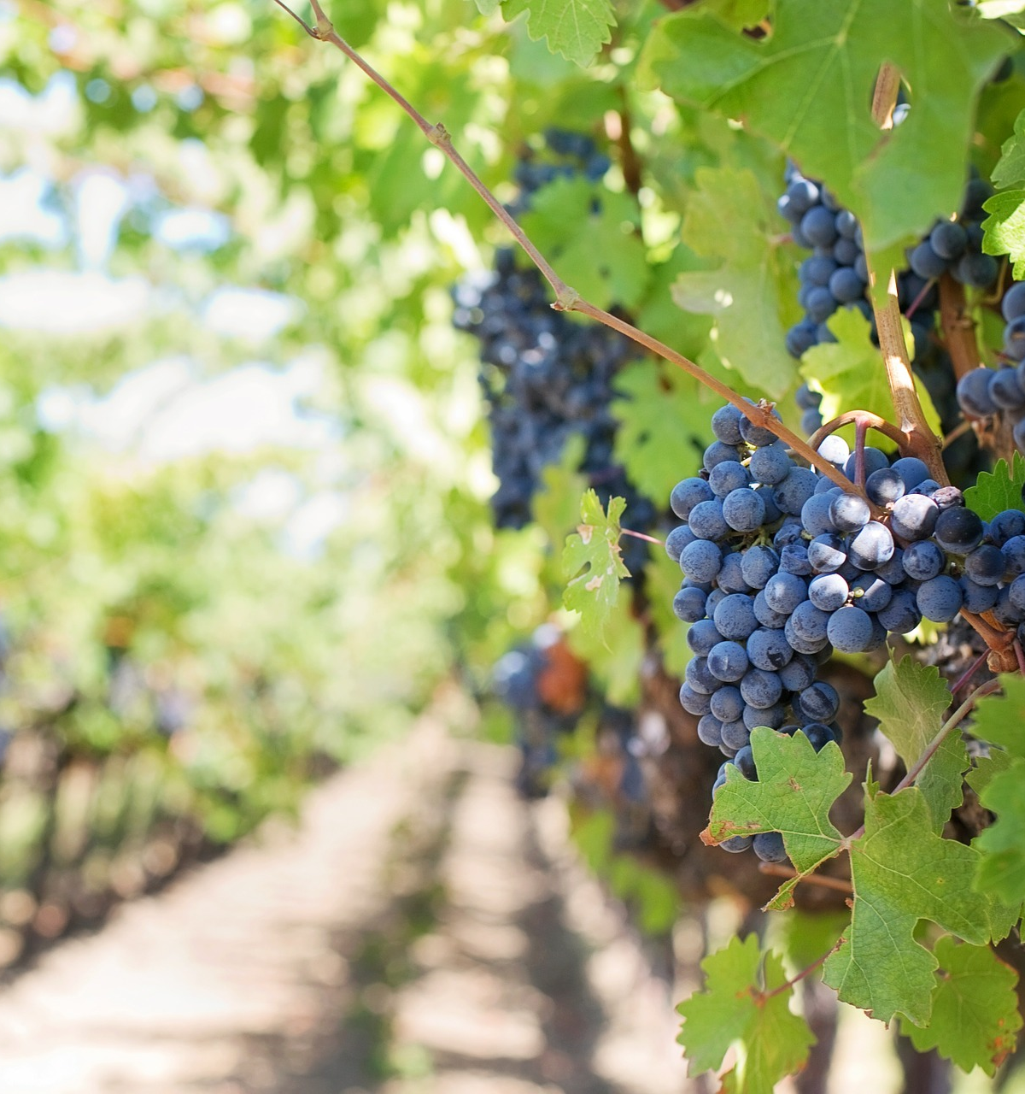
Démarcher les influenceurs et la presse pour faire connaitre ses vins
Durée
14h
Formation continue destinée aux professionnels du vin et du tourisme

Objectifs :
Etre capable de démarcher les influenceurs (blogueurs, intagramers, youtubers) et les journalistes afin de promouvoir les produits ou services de son entreprise

Durée :

2 jours non consécutifs (3 semaines d’écart entre les deux journées afin de mettre en pratique les outils de la première journée), de 9h à 17H30.

Nombre de participants :

4 personnes maximum (petits groupes pour plus d’individualisation)

Lieu de la formation :

A définir

Tarif :

A définir

Profil :

Cette formation s’adresse à tous les viticulteurs ou professionnels du commerce du vin possédant un site internet et souhaitant démarcher les influenceurs dans le but de développer la notoriété de leur marque, les ventes ou réservations de leurs produits ou services.

Pré-requis :

Savoir utiliser un ordinateur et naviguer sur internet, avoir un site internet.

Méthodes pédagogiques :

La pédagogie proposée est pratique, active et participative. La méthode de travail s’appuie sur l’alternance entre les échanges d’expériences, les apports théoriques et les ateliers pratiques de création d’outils.

Le formateur :

Le formateur a exercé des responsabilités pendant plus de 15 ans dans le secteur de la distribution, notamment comme Directeur de magasins VIRGIN MEGASTORE et MILONGA (groupe CULTURA). Aujourd’hui consultant/formateur pour les entreprises (CULTURA, CHAUSSEA, LA HALLE, GALERIES LAFAYETTE…), il enseigne aussi le marketing, la stratégie et le management en école de commerce (KEDGE, IDRAC, ISEG…).
Passionné par le secteur du vin, il est aussi diplômé WSET niveau 3, et chef d’entreprise, créateur de la marque Musical Wines, première boutique en ligne de vente de vins Rock en France et en Europe.

Programme pédagogique

Compétences visées :
A la fin de cette formation, vous serez capable de
- Identifier des influenceurs pertinents pour son entreprise
- Convaincre les influenceurs et négocier les conditions du partenariat
- Construire une campagne de marketing d’influence cohérente
- Rédiger un communiqué de presse ciblé

Programme
- Comprendre le marketing d’influence
- Qu’est-ce que le marketing d’influence ?
- A qui s’adresse le marketing d’influence ?
- Identifier les influenceurs (euses)
- Qui sont les influenceurs (euses) ?
- Comment mobiliser les influenceurs ?
- Les blogueurs (euses)
- Les instagrameurs (euses)
- Les Youtubeurs (euses)
- Mettre en œuvre une campagne de marketing d’influence
- L’opération de marketing d’influence, un contrat gagnant-gagnant
- Qui (quelles personnes influentes et pertinentes pour son entreprise mobiliser)
- Quoi (quelles actions vont mener ces influenceurs)
- Où (sur quels medias va-t-on agir)
- Quand (quand effectuer ces actions)
- Comment (quel mécanisme, processus mettre en œuvre)
- Pourquoi (quels objectifs attendus)
- Gérer les relations presse
- Identifier les journalistes du vin
- Créer une base de données presse
- Rédiger un communiqué efficace avec les logiciels adaptés
Informations et inscriptions
Stéphane Truchot
stephane@laformationdigitale.fr
www.laformationdigitale.fr
Tél. 06 73 40 17 17

